Приложение №1 к описанию объекта закупки.

Объем, количество и потребительские характеристики:
№ п/п | Наименование товара | Фото | Характеристика | Ед. измер. | Кол-во
1 | Ручка канцелярская шариковая не автоматическая | 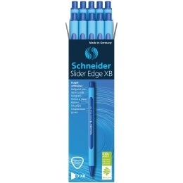 | Цвет чернил синий  Толщина линии письма, 0.7 мм  Диаметр шарика, 1.4 мм  Масляная Да  Материал наконечника пластик  Форма наконечника стандартная  Форма корпуса трёхгранная | Штука | 100
2 | Ручка канцелярская шариковая не автоматическая, синяя | 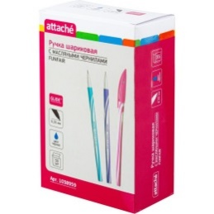 | Цвет чернил синий  Толщина линии письма 0,35 мм  Диаметр шарика 0,5 мм  Масляная Да  Форма наконечника игольчатая  Материал корпуса пластик  Форма корпуса круглая | Штука | 100
3 | Ручка канцелярская шариковая автоматическая, синяя | 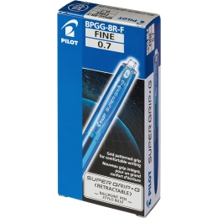 | Цвет чернил синий  Толщина линии письма 0,22 мм  Диаметр шарика 0,7 мм  Масляная Да  Длина стержня 99 мм  Возможность смены стержня да  Форма наконечника стандартная  Наличие резиновой манжетки Да  Тип механизма кнопочный | Штука | 120
4 | Ручка канцелярская шариковая не автоматическая | 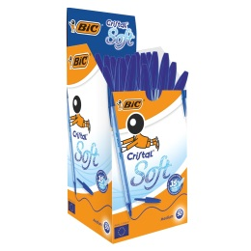 | Цвет чернил синий  Толщина линии письма, мм 0.35  Диаметр шарика, мм 1.2  Масляная Да  Длина стержня 132 мм  Тип механизма отсутствует  Материал корпуса пластик | Штука | 150
5 | Ручка канцелярская гелевая автоматическая, синяя | 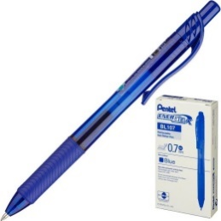 | Ручка гелевая автоматическая  Цвет чернил: синий  Толщина линии письма: 0.35 мм  Форма наконечника: стандартная  Наличие резиновой манжетки: Да  Возможность смены стержня: да  Диаметр шарика: 0.7 мм | Штука | 84
6 | Ручка канцелярская гелевая не автоматическая, черная | 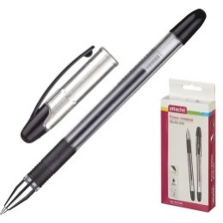 | Цвет чернил черный  Материал корпуса пластик  Гелевая, да  Наличие резиновой манжетки Да  Длина стержня 129 мм  Толщина линии письма, мм 0.5  Возможность смены стержня да  Диаметр шарика, мм 0.5 | Штука | 84
7 | Ручка канцелярская шариковая не автоматическая, черная | 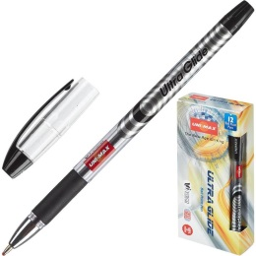 | Цвет чернил: черный  Диаметр шарика, мм: 1  Толщина линии письма, мм: 0,8  Возможность смены стержня: да  Масляная: Да  Наличие резиновой манжетки: Да  Форма наконечника: стандартная | Штука | 84
8 | Карандаш чернографитный | 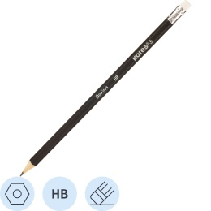 | Наличие ластика: Да  Заточенный: Да  Твердость грифеля: HB  Материал корпуса: дерево | Штука | 72
9 | Фломастер | 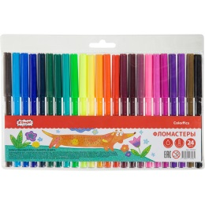 | Количество цветов в наборе 24  Основа чернил водная  Толщина линии письма 2 мм | Набор | 3
10 | Набор цветных карандашей | 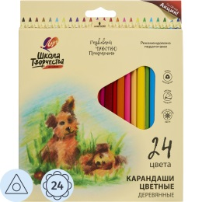 | Количество цветов: 24  Тип стержня классический  Материал корпуса дерево  Цвет грифеля разноцветный  Диаметр грифеля 3мм  Форма корпуса трёхгранная  Длина корпуса 175мм  Диаметр корпуса карандаша 7мм  Количество цветов 24 | Штука | 3
11 | Клей канцелярский твердый | 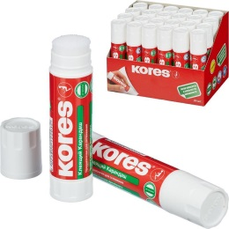 | Клей-карандаш  Объем/вес: 20 г  Состав клея: ПВП  Назначение: бумага, фотобумага, картон | Штука | 30
12 | Средство корректирующее канцелярское (Жидкость) | 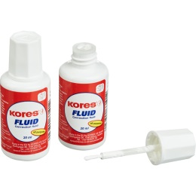 | Корректирующая жидкость  Основа спиртовая.  Вид кисточки — ворс.  Объем флакона -20 мл. | Штука | 15
13 | Скрепки металлические | 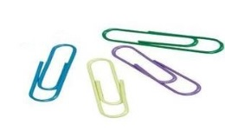 | Длина, мм: 28  Покрытие материала: полимерное  Форма скрепки: овальная  Цвет: разноцветный  Количество в упаковке: 100 шт. | упак. | 50
14 | Скобы для степлера №24/6 | 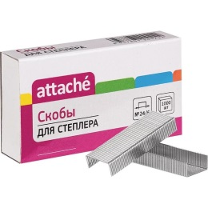 | Тип и размер скоб для степлера: 24/6  Материал: металл  Количество упаковок в коробе:10 уп.  Кол-во сшиваемых листов: 30 лист  Количество скоб в упаковке:1000 шт.  Цвет: серебристый  Тип покрытия: никелевое  Страна происхождения: Китай | Упак. | 50
15 | Скобы для степлера №10 | 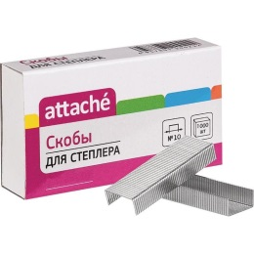 | Кол-во сшиваемых листов: 15 лист  Тип и размер скоб для степлера: 10  Материал: металл  Тип покрытия: никелевое  Цвет скоб: серебристый  Кол-во скоб в упаковке: 1000 шт.  Страна происхождения: Китай | Упак. | 50
16 | Коврик для компьютерной мыши | 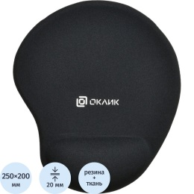 | Материал поверхности ткань  Материал основания резина  Подставка под запястье да  Цвет любой  Длина, мм 250  Ширина, мм 200  Толщина, мм 20 | штука | 6
17 | Коврик на стол защитный | 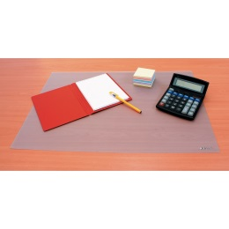 | Цвет прозрачный  Материал ПВХ  Размер, см 66x47.5  Толщина, мм 1  Прозрачный да  Гибкий да  Страна происхождения Россия | штука | 5
18 | Коврик на стол защитный оргстекло | 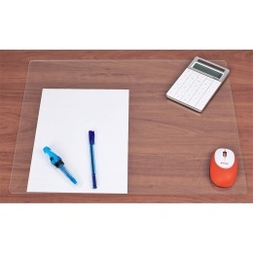 | Цвет прозрачный  Материал акрил  Размер, см 50x40  Толщина, мм 2  Прозрачный да  Гибкий нет  Страна происхождения Россия | штука | 5
19 | Подставка для канцелярских принадлежностей настольная (органайзер) металлическая, вращающаяся | 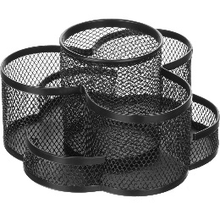 | Тип подставка-органайзер  Материал металл  Количество отделений 7  Цвет чёрный  Вращающийся да  Размер, мм 110x165x175  Страна происхождения Китай | штука | 5
20 | Подставка для канцелярских принадлежностей настольная (органайзер) металлическая | 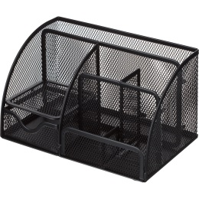 | Тип подставка-органайзер  Материал металл  Количество отделений 7  Цвет чёрный  Вращающийся нет  Размер, мм 125x140x220  Страна происхождения Китай | штука | 5
21 | Бейдж с креплением | 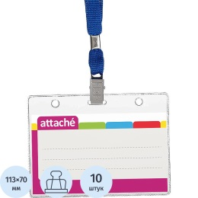 | С держателем да  Расположение горизонтальное  Назначение универсальный  Тип крепления бейджа зажим  Длина бейджа 120 мм  Ширина бейджа 87 мм  Длина вкладыша 113 мм  Ширина вкладыша 70 мм  Жесткость плотный  Цвет тесьмы синий  Цвет бейджа прозрачный  Материал бейджа пластик  Плотность материала 180 мкм  Длина тесьмы 80 см  Ширина тесьмы 10 мм  Единица продажи упаковка  Кол-во штук в единице продажи 10 | штука | 150
22 | Ножницы канцелярские прямые остроконечные | 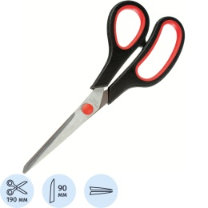 | Длина, мм 190  Предназначение универсальные  Вид колец разные  Форма лезвий остроконечная  Заточка лезвий двухсторонняя  Материал лезвия металл  Длина лезвий 90 мм | штука | 10
23 | Набор красок для рисования, гуашь | 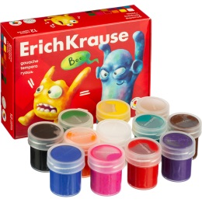 | Вид гуашь  Цвет ассорти  Количество цветов 12  Тара пластиковая банка  Консистенция жидкая | штука | 3
24 | Линейка 20 см | 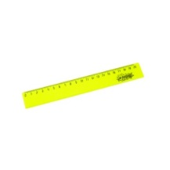 | Длина разметки: 20 см  Материал линейки: полистирол  Цвет: любой | штука | 12
25 | Дырокол | 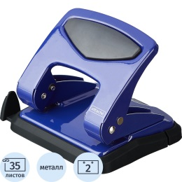 | Тип настольный  Материал корпуса металл  Материал механизма металл  Цвет синий  Наличие линейки да  Размер, см 11x11.5x8  Наличие контейнера для конфетти да  Наличие блокиратора для хранения да  Кол-во пробиваемых листов 35 лист  Количество пробиваемых отверстий 2  Диаметр пробиваемого отверстия 6 мм  Расстояние между отверстиями 8 см | штука | 5
26 | Папка пластиковая файловая (10 файлов) | 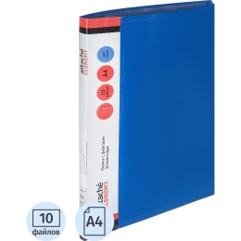 | Количество файлов, шт 10  Формат А4  Размер, мм 220x310  Ширина корешка, мм 15  Цвет синий  Материал обложки пластик  Плотность/толщина материала 0.5 мм  Фактура песок  Толщина файлов 30 мкм  Фактура файлов гладкие  Расположение кармана на корешке обязателен | штука | 80
27 | Папка-скоросшиватель пластиковая | 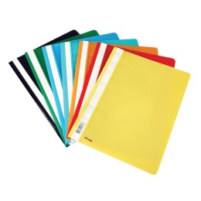 | Формат: А4  Вид механизма: стандартный (усики)  Материал механизма: металл  Материал: полипропилен  Фактура: гладкая  Ширина корешка, мм: 25  Вместимость:100  Прозрачный верхний лист: Да  Перфорация: Нет  Цвет:50шт.синий+50шт.оранжевый | штука | 100
28 | Папка-планшет картонная | 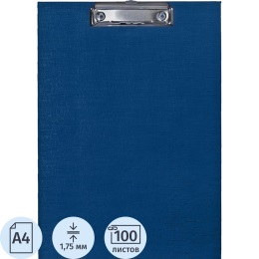 | Тип папки планшета без крышки  Формат А4  Цвет синий  Расположение зажима сверху  Материал папки картон  Особенности возможность крепления к стене  Материал покрытия ПВХ  Длина, мм 316  Ширина, мм 226  Толщина материала, мм 1.75 | штука | 25
29 | Папка-конверт пластиковая (на молнии А5) | 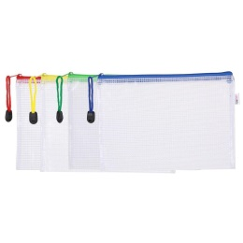 | Формат: А5  Застежка: молния  Материал: ПВХ  Вместимость: до 100 листов  Размер, мм: 170x240  Толщина, мкм: 230  Цвет: бесцветный  Формат папки ориентирован: горизонтально  Цвет молнии: ассорти  Страна происхождения: Китай | Шт. | 10
30 | Бирка для ключей пластиковая | 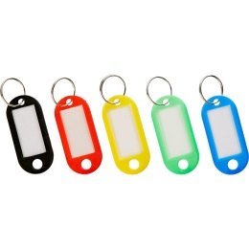 | Количество штук в упаковке 10  Цвет в ассортименте  Материал пластик  Тип бирка  Длина, мм 49.5  Ширина, мм 22 | упак. | 4
31 | Магнитный держатель для досок | 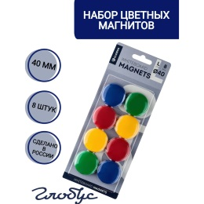 | Единица продажи упаковка  Тип магнита для досок  Размер, мм 40  Материал пластик  Количество штук в упаковке 8  Цвет в ассортименте | упак. | 6

